Αθήνα, 10 Μαΐου 2024

ΣΗΜΕΙΩΜΑ

Σε κλοιό πιέσεων οι ελληνικές εξαγωγές – Νέα στρατηγική απέναντι στην επιδείνωση του διεθνούς κλίματος
Η μείωση του εμπορικού ελλείμματος καταγράφεται στα θετικά σημεία του Μαρτίου

Ορατά είναι τα σημάδια της επιδείνωσης του διεθνούς οικονομικού κλίματος στις ελληνικές εξαγωγές τον Μάρτιο. Οι πολεμικές συγκρούσεις σε Μέση Ανατολή και Ουκρανία και οι πληθωριστικές πιέσεις σε συνδυασμό με τα υψηλά επιτόκια εξακολουθούν να εμποδίζουν την προσπάθεια των Ελλήνων Εξαγωγέων για ανάπτυξη στις διεθνείς αγορές. Στα θετικά στοιχεία είναι η μείωση του εμπορικού ελλείμματος, το οποίο υποχώρησε κατά 7% τον Μάρτιο.
Η πρόεδρος του Πανελληνίου Συνδέσμου Εξαγωγέων, Χριστίνα Σακελλαρίδη σχολιάζοντας τα παραπάνω ανέφερε τα εξής: «Η επιδείνωση του διεθνούς οικονομικού κλίματος αρχίζει και επηρεάζει τις ελληνικές εξαγωγές. Τα υψηλά επιτόκια, οι πληθωριστικές πιέσεις αλλά και τα πολεμικά μέτωπα σε Ουκρανία, Ισραήλ και Γάζα, καθώς και οι επιθέσεις των Χούθι λειτουργούν ανασταλτικά στα σχέδια επέκτασης των ελληνικών επιχειρήσεων στη διεθνή αγορά. Επίσης αρνητικές επιπτώσεις καταγράφονται από την ύφεση που φαίνεται να επηρεάζει τις εξαγωγές τόσο προς τους ευρωπαίους εταίρους μας όσο και προς τις Τρίτες Χώρες. Οι Έλληνες εξαγωγείς πάντως προσπαθούν να ανταποκριθούν στα νέα δεδομένα αναπροσαρμόζοντας την στρατηγική τους και αναζητώντας νέες ευκαιρίες ανάπτυξης. Ως ΠΣΕ συνεχίζουμε να παρακολουθούμε τις εξελίξεις και να προτείνουμε λύσεις για την αντιμετώπιση των δυσκολιών που προκύπτουν. Θεωρούμε πως οι προοπτικές για τα ελληνικά προϊόντα στο εξωτερικό παραμένουν ευνοϊκές και αισιοδοξούμε πως σύντομα θα επιστρέψει το ανοδικό μομέντουμ.
Σχετικά με τις μεγάλες κατηγορίες προϊόντων, το Μάρτιο του 2024 καταγράφονται αυξητικές τάσεις σε 2 μόνο από τους κυριότερους κλάδους.
Πιο συγκεκριμένα, ποσοστιαία αύξηση καταγράφεται στις υψηλές σε αξία κατηγορίες: Πετρελαιοειδή-Καύσιμα (4,9%) και Διάφορα Βιομηχανικά (-8,2%).
Σημαντικά, όμως, μειωμένες εμφανίζονται εκείνες των Τροφίμων (-3,9%), των Βιομηχανικών (-20,9%), των Μηχανημάτων (-22,4%), των Χημικών (-22%), των Πρώτων Υλών (-11,6%), των Ποτών & Καπνού (-11%), των Λαδιών (-57%) και των χαμηλών σε αξία εξαγωγών των Εμπιστευτικών Προϊόντων (-29,5%), σε σχέση με τον αντίστοιχο περσινό μήνα.
Αναλυτικότερα, σύμφωνα με ανάλυση του Πανελληνίου Συνδέσμου Εξαγωγέων και του Κέντρου Εξαγωγικών Ερευνών και Μελετών (ΚΕΕΜ), επί των προσωρινών στοιχείων της ΕΛ-ΣΤΑΤ, υποχώρηση καταγράφει η πορεία των εξαγωγών κατά το μήνα Μάρτιο του 2024 καθώς οι εξαγωγές μειώθηκαν κατά 567,8 εκ. ευρώ ή κατά -11,7% και υποχώρησαν σε 4,28 δισ. ευρώ έναντι 4,85 δισ. ευρώ κατά τον ίδιο μήνα του έτους 2023. Εξαιρουμένων των πετρελαιοειδών, η προαναφερόμενη μείωση είναι ακόμη μεγαλύτερη (-16,2%), με αποτέλεσμα οι εξαγωγές να κατέλθουν σε 3 δισ. ευρώ από 3,58 δισ. ευρώ, δηλαδή περιορίστηκαν κατά 578,4 εκατ. ευρώ.

Εμπορικό Ισοζύγιο Μάρτιος 2024)
Εμπορικό Ισοζύγιο (συνολικά) | ΑΞΙΑ 2023 (εκατ. ευρώ)* | ΑΞΙΑ 2024 (εκατ. ευρώ)* | ΜΕΤΑΒΟΛΗ %
Εισαγωγές | 7.443,6 | 6.694,6 | -10,1%
Εξαγωγές | 4.851,2 | 4.283,4 | -11,7%
Εμπορικό Ισοζύγιο | -2.592,4 | -2.411,2 | -7,0%
Εμπορικό Ισοζύγιο (χωρίς πετρελαιοειδή) | ΑΞΙΑ 2023 (εκατ. ευρώ)* | ΑΞΙΑ 2024 (εκατ. ευρώ)* | ΜΕΤΑΒΟΛΗ %
Εισαγωγές | 5.547,5 | 5.250,2 | -5,4%
Εξαγωγές | 3.577,4 | 2.999,0 | -16,2%
Εμπορικό Ισοζύγιο | -1.970,1 | -2.251,2 | 14,3%
ΠΗΓΗ: ΠΣΕ-ΚΕΕΜ *Ανάλυση επί των εκτιμήσεων μηνός της ΕΛ-ΣΤΑΤ

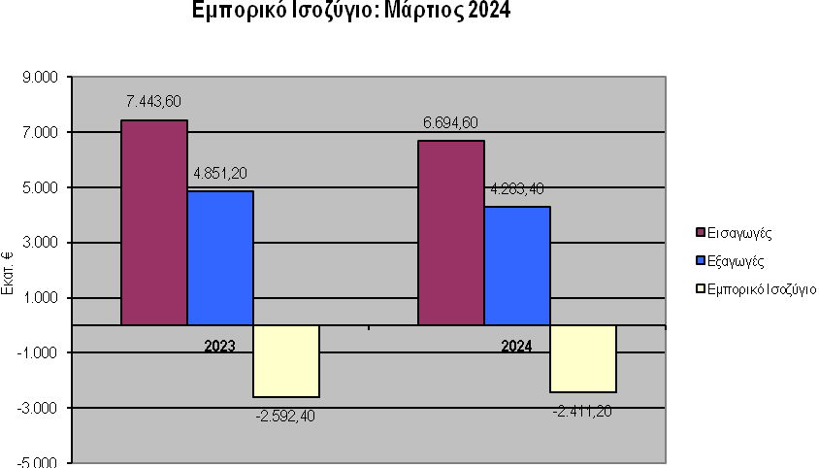

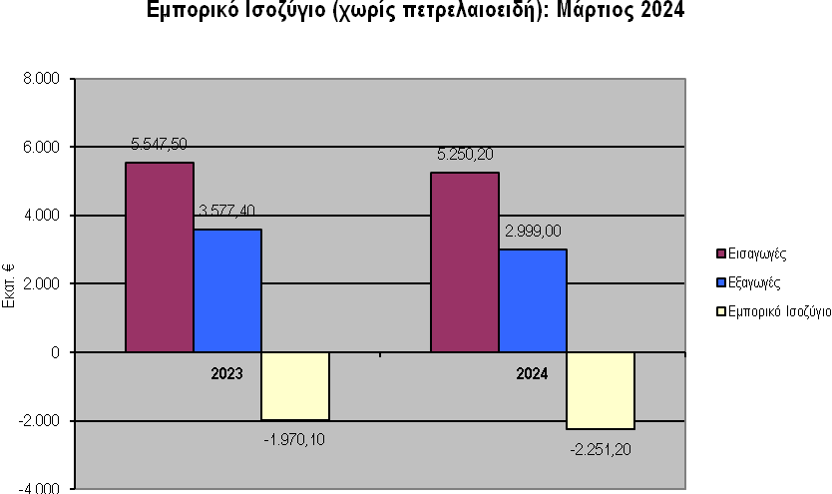
Ανάλογη πορεία κατέγραψαν και οι εισαγωγές το Μάρτιο του 2024, όπου και μειώθηκαν κατά 749 εκ. ευρώ ή κατά -10,1% και άγγιξαν τα 6,69 δισ. ευρώ έναντι 7,44 δισ. ευρώ κατά τον ίδιο μήνα του έτους 2023. Εξαιρουμένων των πετρελαιοειδών, οι εισαγωγές αγαθών διαμορφώθηκαν σε 5,25 δισ. ευρώ από 5,55 δισ. ευρώ, δηλαδή μειώθηκαν κατά 297,3 εκ. ευρώ ή κατά -5,4%.
Ως αποτέλεσμα των παραπάνω κινήσεων, το εμπορικό έλλειμμα μειώθηκε τον εξεταζόμενο μήνα του 2024 κατά 181,2 εκ. ευρώ ή κατά -7%, στα 2,41 δισ. ευρώ από 2,59 δισ. ευρώ τον αντίστοιχο μήνα του 2023. Χωρίς τα πετρελαιοειδή όμως, καταγράφεται αύξηση του εμπορικού ελλείμματος μικρότερη κατά 281,1 εκ. ευρώ (14,3%).
Όσον αφορά τις εξαγωγές συνολικά στο διάστημα Ιανουαρίου-Μαρτίου μειώνονται κατά 1,53 δισ. ευρώ ή κατά -11% και υποχωρούν σε 12,33 δισ. ευρώ από 13,85 δισ. ευρώ.
Χωρίς τα πετρελαιοειδή, οι εξαγωγές για το πρώτο τρίμηνο του 2024 υποχωρούν και πάλι και διαμορφώνονται στα 8,61 δισ. ευρώ από 9,49 δισ. ευρώ, δηλαδή είναι μειωμένες κατά 882 εκ. ευρώ ή κατά -9,3%.
Οι εισαγωγές (συμπεριλαμβανομένων των πετρελαιοειδών) στην περίοδο Ιανουαρίου –Μαρτίου 2024 μειώθηκαν, καθώς υποχώρησαν κατά 884,5 εκ. ευρώ ή κατά -4,2%, με τη συνολική τους αξία να διαμορφώνεται στα 20,30 δισ. ευρώ έναντι 21,19 δισ. ευρώ κατά την αντίστοιχη περίοδο του 2023. Εξαιρουμένων όμως των πετρελαιοειδών, οι εισαγωγές παρέμειναν πρακτικώς στάσιμες και άγγιξαν τα 15,12 δισ. ευρώ από 15,17 δισ. ευρώ, δηλαδή μειώθηκαν μόλις κατά 55,9 εκ. ευρώ ή κατά -0,4%.
Ως αποτέλεσμα των παραπάνω, το εμπορικό έλλειμμα στο διάστημα Ιανουαρίου-Μαρτίου του 2024 αυξήθηκε κατά 640,8 εκ. ευρώ ή κατά 8,7%, στα 7,97 δισ. ευρώ από 7,33 δισ. ευρώ το πρώτο τρίμηνο του 2023. Χωρίς τα πετρελαιοειδή, το εμπορικό έλλειμμα αυξήθηκε ακόμη περισσότερο στα 6,50 δισ. ευρώ από 5,68 δισ. ευρώ, δηλαδή διογκώθηκε κατά 826,1 εκ. ευρώ ή κατά 14,5%.
Εμπορικό Ισοζύγιο (Ιανουάριος-Μάρτιος 2024)
Εμπορικό Ισοζύγιο (συνολικά) | ΑΞΙΑ 2023 (εκατ. ευρώ)* | ΑΞΙΑ 2024 (εκατ. ευρώ)* | ΜΕΤΑΒΟΛΗ %
Εισαγωγές | 21.186,4 | 20.301,9 | -4,2%
Εξαγωγές | 13.852,7 | 12.327,4 | -11,0%
Εμπορικό Ισοζύγιο | -7.333,7 | -7.974,5 | 8,7%
Εμπορικό Ισοζύγιο (χωρίς πετρελαιοειδή) | ΑΞΙΑ 2023 (εκατ. ευρώ)* | ΑΞΙΑ 2024 (εκατ. ευρώ)* | ΜΕΤΑΒΟΛΗ %
Εισαγωγές | 15.172,5 | 15.116,6 | -0,4%
Εξαγωγές | 9.494,0 | 8.612,0 | -9,3%
Εμπορικό Ισοζύγιο | -5.678,5 | -6.504,6 | 14,5%
ΠΗΓΗ: ΠΣΕ-ΚΕΕΜ *Ανάλυση επί των εκτιμήσεων τριμήνου της ΕΛ-ΣΤΑΤ

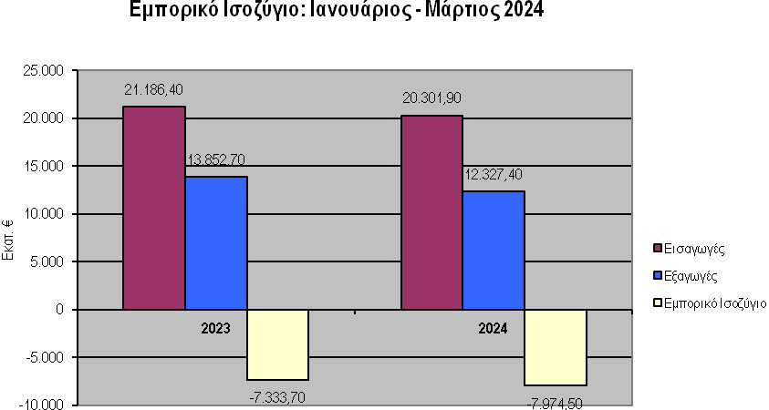
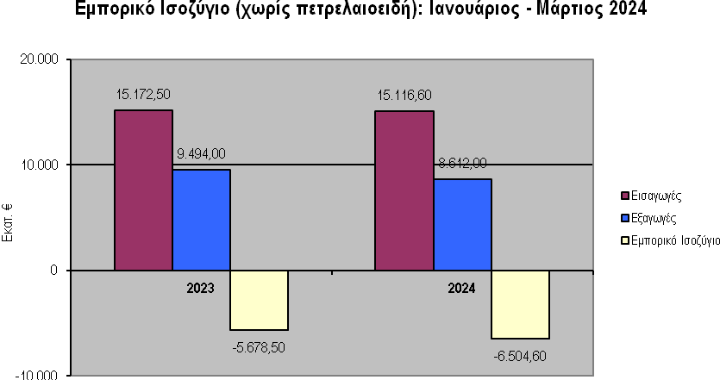

Η πορεία των εξαγωγών ανά γεωγραφική περιοχή

Όσον αφορά στην πορεία των εξαγωγών ανά γεωγραφικές περιοχές το Μάρτιο του 2024, παρατηρείται σημαντική πτώση των αποστολών προς τις χώρες της Ε.Ε. (-19,3%) ενώ προς τις Τρίτες Χώρες μόλις κατά -0,7%. Ακόμη και όταν εξαιρεθούν τα πετρελαιοειδή, οι εξαγωγές προς τις Χώρες της ΕΕ καταγράφουν σημαντική υποχώρηση (-16,8%), ενώ οι εξαγωγές προς τις Τρίτες Χώρες, μειώνονται αισθητά (-15%) σε σχέση με τον αντίστοιχο περσυνό μήνα.

Μάρτιος 2024
Προορισμοί Εξαγωγών (συνολικά) | ΑΞΙΑ 2023 (εκατ. ευρώ)* | ΑΞΙΑ 2024 (εκατ. ευρώ)* | ΜΕΤΑΒΟΛΗ % | Μερίδιο 2023 | Μερίδιο 2024
Ευρωπαϊκή Ένωση | 2.868,0 | 2.314,5 | -19,3% | 59,1% | 54,0%
Τρίτες Χώρες | 1.983,2 | 1.968,9 | -0,7% | 40,9% | 46,0%
ΣΥΝΟΛΟ | 4.851,2 | 4.283,4 | -11,7%
Προορισμοί Εξαγωγών (χωρίς πετρελαιοειδή) | ΑΞΙΑ 2023 (εκατ. ευρώ)* | ΑΞΙΑ 2024 (εκατ. ευρώ)* | ΜΕΤΑΒΟΛΗ % | Μερίδιο 2023 | Μερίδιο 2024
Ευρωπαϊκή Ένωση | 2.379,4 | 1.980,4 | -16,8% | 66,5% | 66,0%
Τρίτες Χώρες | 1.198,0 | 1.018,6 | -15,0% | 33,5% | 34,0%
ΣΥΝΟΛΟ | 3.577,4 | 2.999,0 | -16,2%
ΠΗΓΗ: ΠΣΕ-ΚΕΕΜ *Ανάλυση επί των εκτιμήσεων μηνός της ΕΛ-ΣΤΑΤ

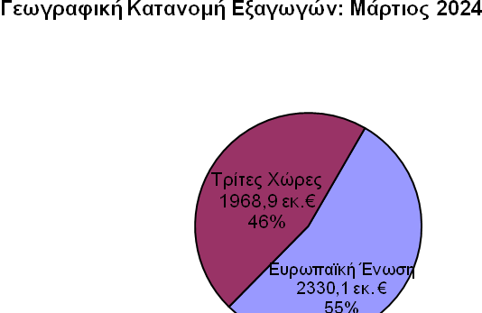

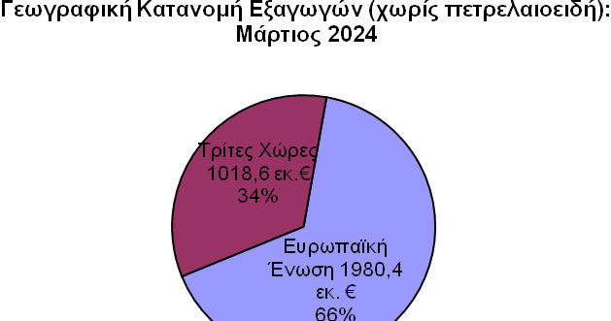

Αναφορικά με το ποσοστό των εξαγωγών που κατευθύνονται στις αγορές των κρατών-μελών της ΕΕ, συμπεριλαμβανομένων των πετρελαιοειδών, αυτό μειώθηκε κατά 5 μονάδες και άγγιξε μόλις το 54% έναντι 59,1% σε σχέση με τον αντίστοιχη μήνα το 2023. Αντίστροφη είναι η εικόνα που καταγράφεται για το ποσοστό των εξαγωγών προς τις Τρίτες Χώρες, που διαμορφώθηκε στο 46% έναντι 40,9%. Χωρίς τα πετρελαιοειδή, το μερίδιο των εξαγωγών προς τις χώρες της ΕΕ διαμορφώνεται στο 66% και των Τρίτων Χωρών στο 34%.
Εξετάζοντας την κατανομή των εξαγωγών για το διάστημα Ιανουαρίου-Μαρτίου του 2024, διαπιστώνεται ότι η συνολική αξία των εξαγωγών, συμπεριλαμβανομένων των πετρελαιοειδών, υποχώρησε προς τις Χώρες της ΕΕ (-16,8%) ενώ προς τις Τρίτες Χώρες μειώθηκε ελαφρά (-2,8%). Χωρίς τα πετρελαιοειδή, οι εξαγωγές και πάλι περιορίζονται τόσο προς τις Χώρες της ΕΕ (-10,6%) όσο και προς τις Τρίτες Χώρες, (-6,5%).

Ιανουάριος-Μάρτιος 2024
Προορισμοί Εξαγωγών (συνολικά) | ΑΞΙΑ 2023 (εκατ. ευρώ)* | ΑΞΙΑ 2024 (εκατ. ευρώ)* | ΜΕΤΑΒΟΛΗ % | Μερίδιο 2023 | Μερίδιο 2024
Ευρωπαϊκή Ένωση | 8.106,5 | 6.740,9 | -16,8% | 58,5% | 54,7%
Τρίτες Χώρες | 5.746,2 | 5.586,5 | -2,8% | 41,5% | 45,3%
ΣΥΝΟΛΟ | 13.852,7 | 12.327,4 | -11,0%
Προορισμοί Eξαγωγών (χωρίς πετρελαιοειδή) | ΑΞΙΑ 2023 (εκατ. ευρώ)* | ΑΞΙΑ 2024 (εκατ. ευρώ)* | ΜΕΤΑΒΟΛΗ % | Μερίδιο 2023 | Μερίδιο 2024
Ευρωπαϊκή Ένωση | 6.391,2 | 5.711,2 | -10,6% | 67,3% | 66,3%
Τρίτες Χώρες | 3.102,8 | 2.900,8 | -6,5% | 32,7% | 33,7%
ΣΥΝΟΛΟ | 9.494,0 | 8.612,0 | -9,3%
ΠΗΓΗ: ΠΣΕ-ΚΕΕΜ *Ανάλυση επί των εκτιμήσεων τριμήνου της ΕΛ-ΣΤΑΤ

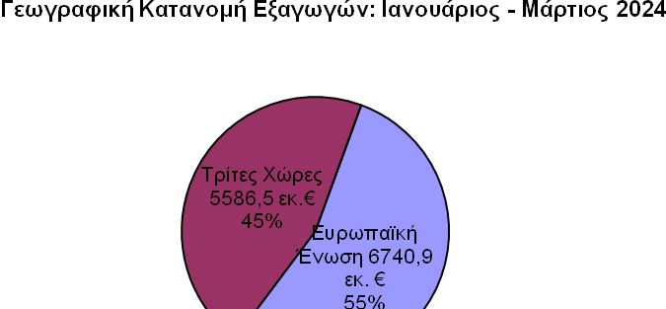

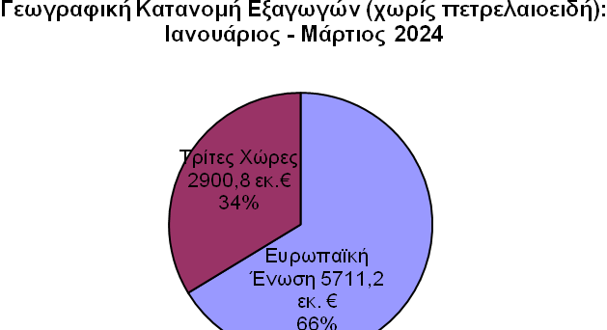

Η πορεία ανά κλάδο

Σχετικά με τις μεγάλες κατηγορίες προϊόντων, το Μάρτιο του 2024 καταγράφονται αυξητικές τάσεις σε 2 μόνο από τους κυριότερους κλάδους.
Πιο συγκεκριμένα, ποσοστιαία αύξηση καταγράφεται στις υψηλές σε αξία κατηγορίες: Πετρελαιοειδή-Καύσιμα (4,9%) και Διάφορα Βιομηχανικά (-8,2%).
Σημαντικά, όμως, μειωμένες εμφανίζονται εκείνες των Τροφίμων (-3,9%), των Βιομηχανικών (-20,9%), των Μηχανημάτων (-22,4%), των Χημικών (-22%), των Πρώτων Υλών (-11,6%), των Ποτών & Καπνού (-11%), των Λαδιών (-57%) και των χαμηλών σε αξία εξαγωγών των Εμπιστευτικών Προϊόντων (-29,5%), σε σχέση με τον αντίστοιχο περσινό μήνα.

Μάρτιος 2024
ΚΑΤΗΓΟΡΙΕΣ ΠΡΟΪΟΝΤΩΝ | ΑΞΙΑ ΠΕΡΥΣΙ (εκατ. ευρώ)* | ΑΞΙΑ ΦΕΤΟΣ (εκατ. ευρώ)* | ΜΕΤΑΒΟΛΗ %
ΠΕΤΡΕΛΑΙΟΕΙΔΗ-ΚΑΥΣΙΜΑ | 1.281,4 | 1.344,0 | 4,9%
ΤΡΟΦΙΜΑ & ΖΩΝΤΑ ΖΩΑ | 727,9 | 699,4 | -3,9%
ΒΙΟΜΗΧΑΝΙΚΑ | 729,9 | 577,4 | -20,9%
ΜΗΧΑΝΗΜΑΤΑ | 535,9 | 415,7 | -22,4%
ΧΗΜΙΚΑ | 648,4 | 505,8 | -22,0%
ΔΙΑΦΟΡΑ ΒΙΟΜΗΧΑΝΙΚΑ | 324,2 | 350,7 | 8,2%
ΠΡΩΤΕΣ ΥΛΕΣ | 181,9 | 160,8 | -11,6%
ΠΟΤΑ & ΚΑΠΝΟΣ | 119,5 | 106,4 | -11,0%
ΛΑΔΙΑ | 196,1 | 84,3 | -57,0%
ΕΜΠΙΣΤΕΥΤΙΚΑ ΠΡΟΪΟΝΤΑ | 55,5 | 39,1 | -29,5%
ΠΗΓΗ: ΠΣΕ-ΚΕΕΜ *Ανάλυση επί των εκτιμήσεων μηνός της ΕΛ-ΣΤΑΤ

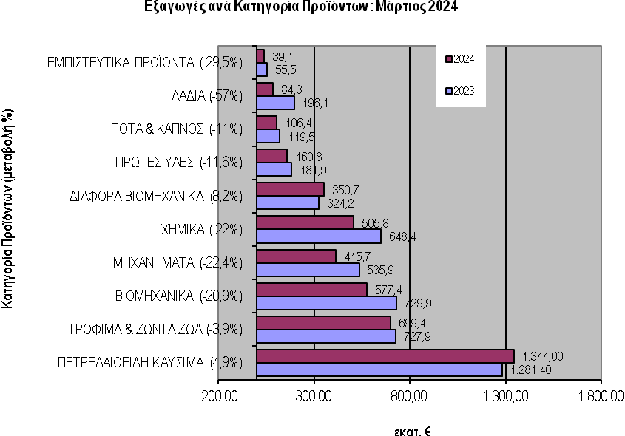
Εξετάζοντας το τρίμηνο Ιανουαρίου – Μαρτίου 2024, πτώση καταγράφουν οι εξαγωγές των 8 από τις 10 μεγάλες κατηγορίες προϊόντων: Πετρελαιοειδή & Καύσιμα (-11%), Βιομηχανικά (-14,3%), Χημικά (-10,6%), Μηχανήματα (-11,5%), Διάφορα Βιομηχανικά (-1%) καθώς και οι μικρότερες σε αξία εξαγωγές των κατηγοριών Πρώτες Ύλες κατά -12,7%, Λάδια κατά -51,1% και Εμπιστευτικά Προϊόντα κατά -15,1%.
Αυξημένες όμως εμφανίζονται εκείνες των Τροφίμων (+5%) και Ποτών & Καπνού (+5,2%), σε σχέση με το αντίστοιχο περσινό τρίμηνο.

Ιανουάριος - Μάρτιος 2024
ΚΑΤΗΓΟΡΙΕΣ ΠΡΟΪΟΝΤΩΝ | ΑΞΙΑ ΠΕΡΥΣΙ (εκατ. ευρώ)* | ΑΞΙΑ ΦΕΤΟΣ (εκατ. ευρώ)* | ΜΕΤΑΒΟΛΗ %
ΠΕΤΡΕΛΑΙΟΕΙΔΗ-ΚΑΥΣΙΜΑ | 4.390,7 | 3.909,1 | -11,0%
ΤΡΟΦΙΜΑ & ΖΩΝΤΑ ΖΩΑ | 1.879,5 | 1.974,0 | 5,0%
ΒΙΟΜΗΧΑΝΙΚΑ | 1.937,3 | 1.660,9 | -14,3%
ΧΗΜΙΚΑ | 1.738,6 | 1.554,7 | -10,6%
ΜΗΧΑΝΗΜΑΤΑ | 1.314,4 | 1.162,8 | -11,5%
ΔΙΑΦΟΡΑ ΒΙΟΜΗΧΑΝΙΚΑ | 898,4 | 889,6 | -1,0%
ΠΡΩΤΕΣ ΥΛΕΣ | 497,7 | 434,6 | -12,7%
ΛΑΔΙΑ | 603,7 | 295,5 | -51,1%
ΠΟΤΑ & ΚΑΠΝΟΣ | 302,0 | 317,8 | 5,2%
ΕΜΠΙΣΤΕΥΤΙΚΑ ΠΡΟΪΟΝΤΑ | 151,1 | 128,3 | -15,1%
ΠΗΓΗ: ΠΣΕ-ΚΕΕΜ *Ανάλυση επί των εκτιμήσεων τριμήνου της ΕΛ-ΣΤΑΤ

